**Задание 5.3.** Оценить уровень загрязнения приземного слоя атмосферы выбросами автотранспортных средств (по концентрации углерода) на прилегающей территории эколого-биологического отдела

ГУО «Мозырский центр творчества детей и молодежи»

**Дата выполнения:** май 2020 г.

**Участники:** учащиеся объединения по интересам «Зеленая школа» - 30 человек, учащиеся объединения по интересам «Тайны вещества» - 15 человек.

**Педагоги:** Кожуренко И.А., Зубарев С. В.

**Цель задания:** оценить количество выбросов угарного газа в воздух от автотранспорта.

**Задачи исследования:**

- определить количество единиц автотранспорта разных типов, проезжающего по исследуемым участкам;

- определить количество выделившегося угарного газа за 1 час.

**Объект исследования:** автотранспорт, проезжающий по исследуемому участку.

**Методы исследования:** наблюдение, оценка.

**Выполнение задания**

В рамках объединений по интересам эколого-биологического отдела, учащиеся провели учет автотранспортных средств, по пер. Спортивный, с 27.05.2020 г по 30.05.2020 г.

Для мониторинга загрязнения выбросами автотранспортных средств концентрации углерода, на прилегающей территории был выбран   
пер. Спортивный, протяженностью 140м. Сначала был осуществлен подсчет количества единиц автотранспорта пяти видов (легковые и грузовые (легкие, средние и тяжелые) автомобили, прошедшие по участку в течение 1 часа.

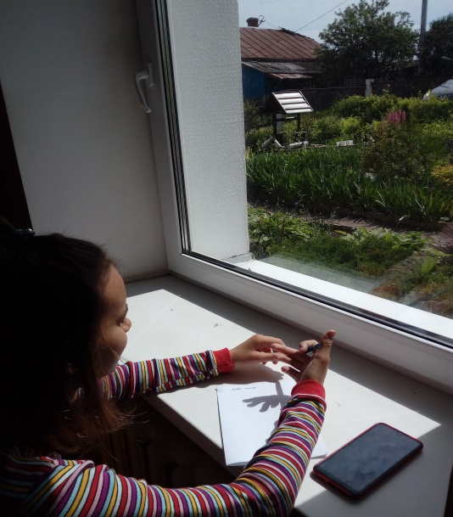

Данные по исследованию представлены в таблице 1

Таблица 1

|  |  |  |  |
| --- | --- | --- | --- |
| Дата | Время наблюдения,ч | Количество автомобилей разных типов, шт. | |
| легковые | грузовые |
| 27.05.2020 | 10.00 -11.00 | 6 | 2 |
| 14.00-15.00 | 1 | - |
| 28.05.2020 | 13.00 -14.00 | 4 | 1 |
| 16.00-17.00 | 2 | - |
| 29.05.2020 | 10.00 -11.00 | 6 | 1 |
| 14.00-15.00 | 3 | - |
| 30.05.2020 | 10.00-11.00 | 8 | 1 |
|  | 14.00-15.00 | 4 | - |
|  | 16.00-17.00 | 7 | - |

**Вывод**: количество автомобилей проезжающих по пер. Спортивный в течение дней исследования одинаковы. Это связано с тем, что участок дороги на переулке, не оживленный. Владельцы (жители или гости) автомобилей проживающие, в пер. Спортивный. Грузовые машины были служебными, одна привозила дрова, другая газовые баллоны жителям переулка, еще две другие привозили в учреждение образования отходы древесины.

**Далее произвели вычисление концентрации CO, (мг/м3) по формуле:**

**КТ** – Коэффициент токсичности автомобилей определяется как средневзвешенный для потока автомобилей по формуле:

**КТ = ∑РI** **КП,где:**

**РI** – состав автотранспорта в долях единицы, т.е. 10% - 0,1, 15% - 0,15 и т.д.;

**КП** – коэффициент увеличения загрязнения атмосферного воздуха окисью углерода;

**КП** – Легкий грузовой (типа «Газель») – 2,3

**КП** – Средний грузовой (бензиновый типа Маз, КАМАЗ) – 2,9

**КП** – Тяжелый грузовой (типа КРАЗ, Тракторы) –0,2

**КП** – Автобус – 3,7

**КП** – Легковой – 1

Данные вычислений приведены в таблице 2

Талица 2

|  |  |  |
| --- | --- | --- |
| Дата | Время наблюдения,ч | Концентрация CO,мг/м3 |
| 27.05.2020 | 10.00 -11.00 | 1,18 |
| 14.00-15.00 | 0,1 |
| 28.05.2020 | 13.00 -14.00 | 0,69 |
| 16.00-17.00 | 0,2 |
| 29.05.2020 | 10.00 -11.00 | 0,89 |
| 14.00-15.00 | 0,3 |
| 30.05.2020 | 10.00-11.00 | 1,09 |
|  | 14.00-15.00 | 0,4 |
|  | 16.00-17.00 | 0,7 |

**Вывод:** концентрация угарного газа на исследуемом участке в период наблюдений с 27.05.2020 г. по 30.05.2020 г. имеет допустимую концентрацию по монооксиду углерода. Наибольшая концентрация СО зафиксирована 27.05.2020 с 10.00 до 11.00, что связано с приездом двух грузовых машин на территорию учреждения. Наименьшая концентрация СО зафиксирована в дневное время ежедневно, что связано с наименьшим потоком транспорта.

По окончанию нашего задания разработали варианты реализации улучшении качества атмосферного воздуха:

1. Провели с жителями пер. Спортивный, разъяснительную беседу в рамках «Качество атмосферного воздуха».

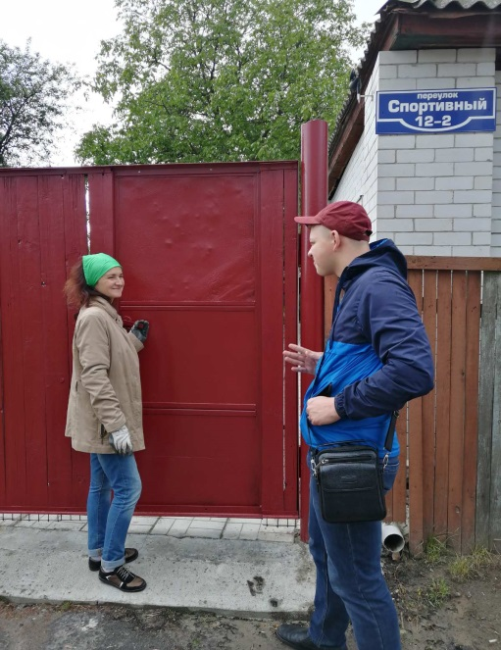

2. Рекомендовали жителям посадить на личных подворьях яблоню обыкновенную, для очищения воздуха от оксидов азота.

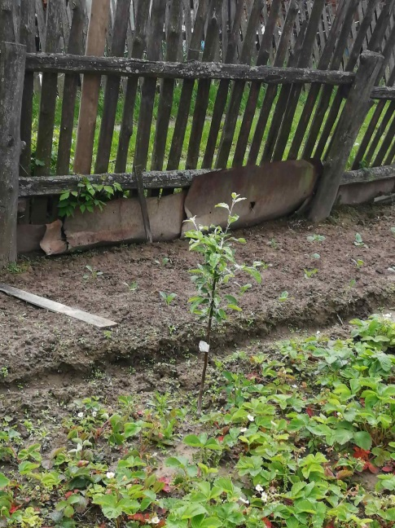

Молодая яблоня посажена на личном подворье жительницы пер. Спортивный, 15

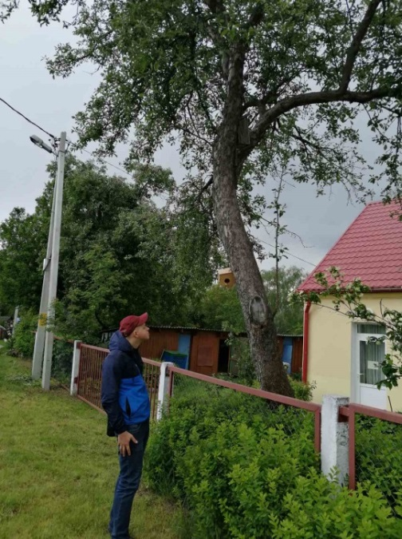

Эта яблоня украшает и защищает от оксидов азота территорию эколого-биологического отдела ГУО «Мозырский центр творчества детей и молодежи»

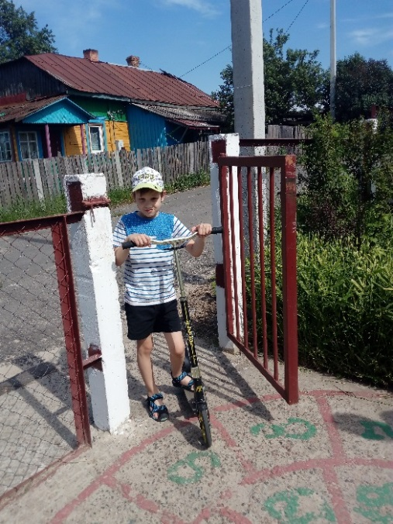

3. Популяризировать велосипедный спорт и скандинавскую ходьбу.

Списки учащихся объединений по интересам

«Тайны вещества», руководитель Зубарев С.В.

1.Абрамович Яна

2.Алиева Анастасия

3.Белый Александр

4.Васько Татьяна

5.Высоцкий Кирилл

6.Гончарова Юлия

7.Горбач Виктория

8.Зеленковская Екатерина

9.Куцева София Романовна

10.Луняка Екатерина

11.Прохоренко Дмитрий

12.Рубанович Алина

13.Рубанович Илона

14.Станевич Александра

15.Тихонова Анастасия

«Зеленая школа» (5 гр.), руководитель Кожуренко И.А.

1.Вороной Илья

2.Дворак Станислав

3.Галушко Валерия

4.Гринько Кристина

5.Качан Артем

6.Кустенко Марат

7.Мельник Дмитрий

8.Назаренко Артем

9.Назаренко Александр

10.Прохоренко Дмитрий

11.Семенник Карина

12.Ситников Максим

13.Терещенко Максим

14.Шевель Тимофей

15.Федоренко София

«Зеленая школа» (6 гр.), руководитель Кожуренко И.А.

1.Бараненко Алина

2.Бельский Дмитрий

3.Дворак Анита

4.Дуброва Максим

5.Дуброва Никита

6.Игнатович Валерия

7.Мельникова Дарья

8.Невмержицкая Вероника

9.Петровская Анастасия

10.Полежаев Максим

11.Холод Дарья

12.Филипцова Валерия

13.Шмелева Ника

14.Шумак Алина

15.Юрченко Виктория